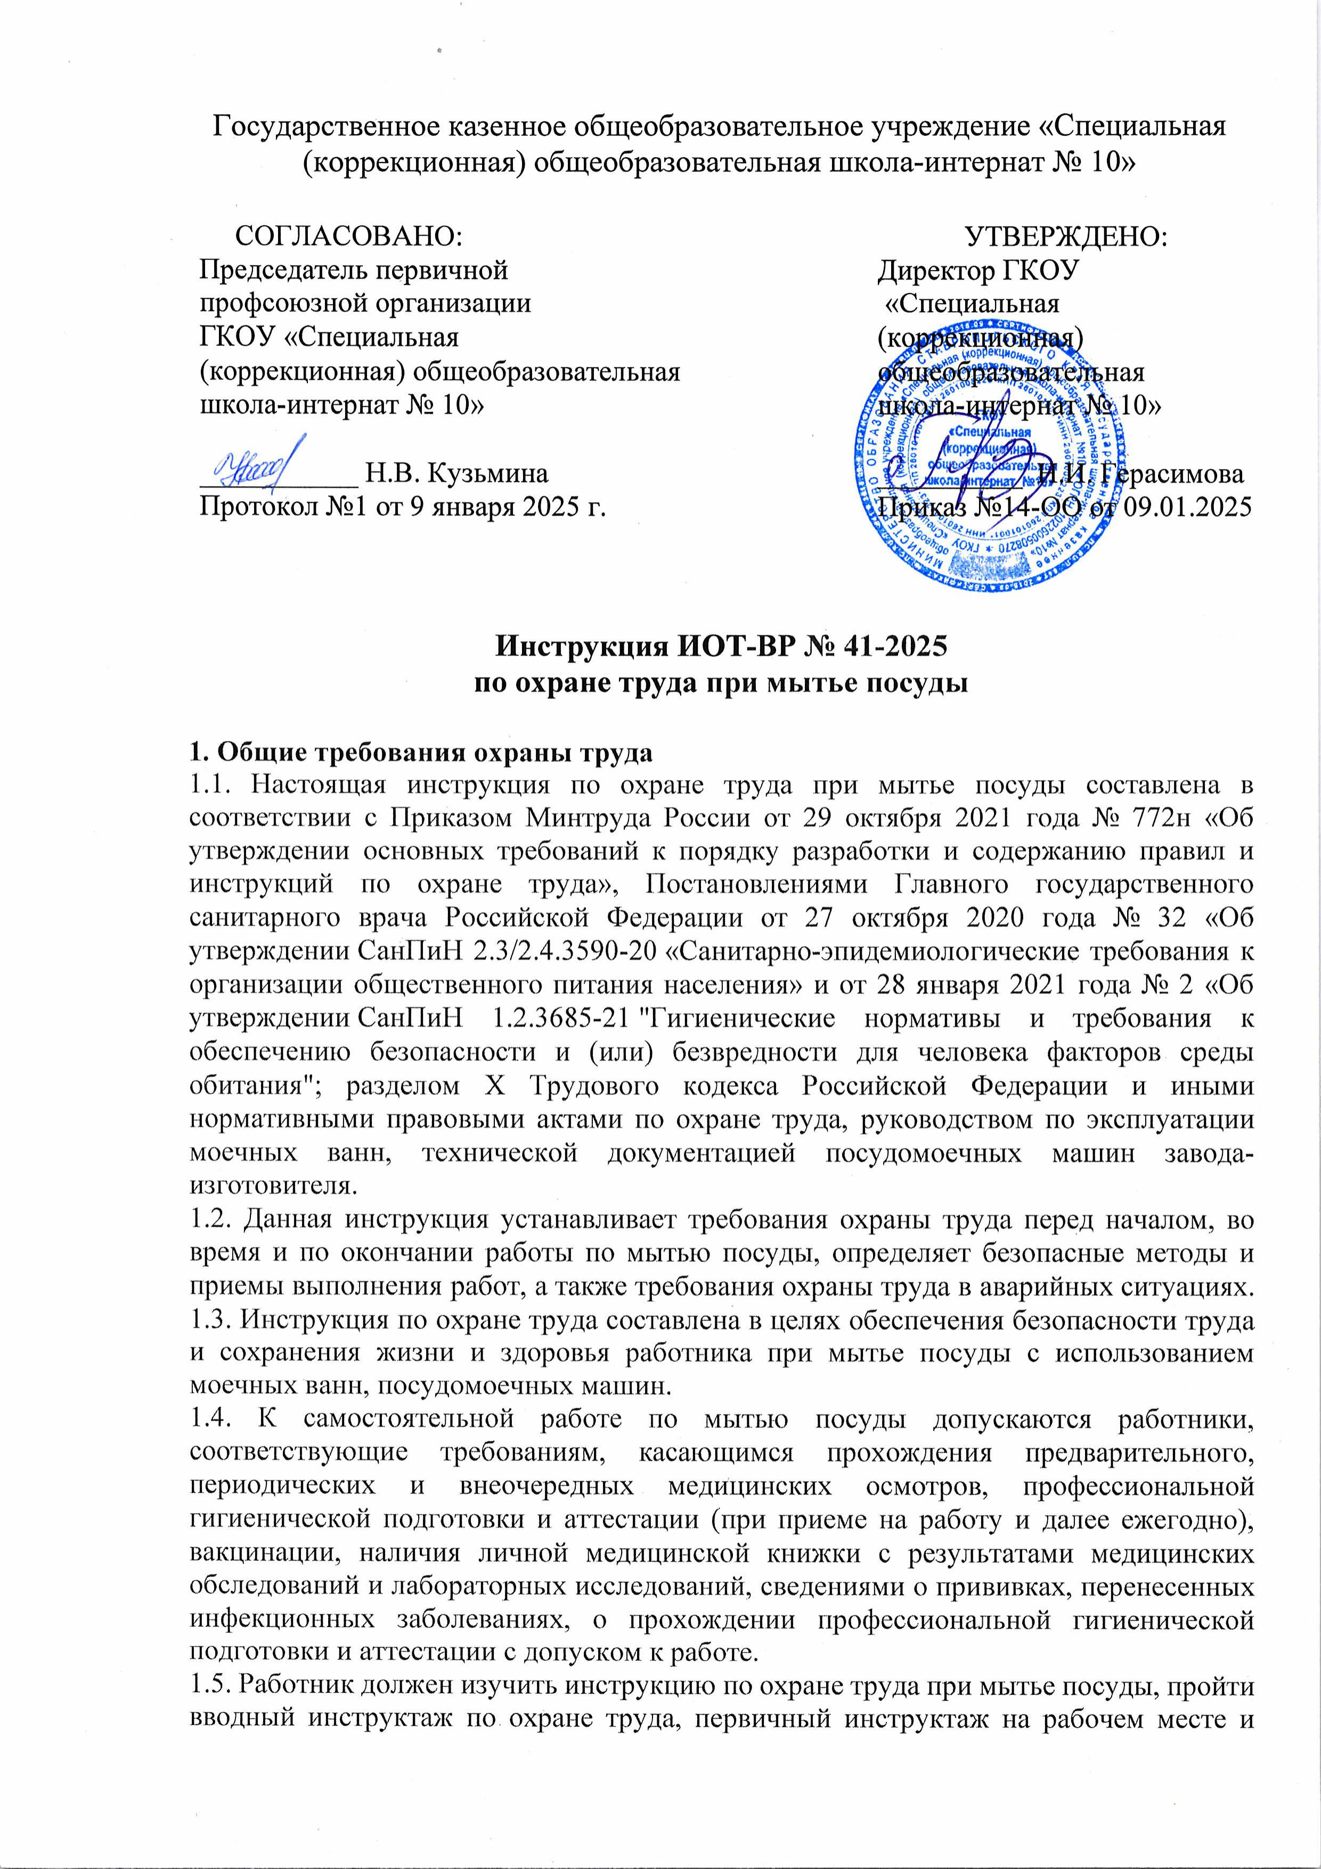

месте и стажировку до начала самостоятельной работы, обучение по охране труда и проверку знания требований охраны труда.

1.6. Работник, допущенный к работе по мытью посуды, должен знать:

* устройство моечных ванн, принцип работы посудомоечных машин;
* принцип мытья посуды с использованием моечных ванн, посудомоечных машин;
* правила безопасной эксплуатации и ухода за моечной ванной и посудомоечной машиной;
* опасные и вредные факторы, связанные с выполнением работ по мытью посуды;
* требования безопасности при работе с моющими и дезинфицирующими средствами;
* требования производственной санитарии, правила личной гигиены;
* санитарно-гигиенические требования содержания помещений для мытья кухонной и столовой посуды;
* меры предупреждения пищевых отравлений;
* порядок действий при возникновении пожара и правила пользования первичными средствами пожаротушения;
* способы оказания первой помощи при несчастных случаях;
* [инструкцию по охране труда для](https://ohrana-tryda.com/node/1093) подсобного рабочего;
* [инструкцию по охране труда при работе с моечной ванной](https://ohrana-tryda.com/node/3106);
* [инструкцию по охране труда при работе с посудомоечной машиной](https://ohrana-tryda.com/node/3102)

1.7. В процессе работы по мытью посуды возможно воздействие следующих опасных и (или) вредных производственных факторов:

* физические факторы - микроклимат: относительная влажность воздуха;
* физические - виброакустические факторы: шум (при эксплуатации посудомоечной машины);
* тяжесть трудового процесса: стереотипные рабочие движения, рабочая поза.

Факторы признаются вредными, если это подтверждено результатами СОУТ. 1.8. Перечень профессиональных рисков и опасностей при мытье посуды:

* порезы рук при обращении с посудой со сколами, разбитой посудой;
* порезы рук при мытье ножей;
* аллергические реакции на моющие и дезинфицирующие средства при работе без средств индивидуальной защиты;
* термические ожоги при соприкосновении с горячей водой;
* травмирование при падении на мокром полу;
* поражение электрическим током при неисправности посудомоечной машины, отсутствии заземления, прикосновении к открытым токоведущим частям, поврежденной части шнура питания;
* физические перегрузки.

1.9. В целях предупреждения и предотвращения распространения желудочно-кишечных, паразитарных и других заболеваний при мытье посуды работник должен:

* проходить ежедневный осмотр на наличие гнойничковых заболеваний кожи рук и открытых поверхностей тела, признаков инфекционных заболеваний;
* сообщать обо всех случаях заболеваний кишечными инфекциями у членов семьи, проживающих совместно, медицинскому работнику или ответственному лицу;
* мыть руки с мылом перед началом работы по мытью посуды, при соприкосновении с загрязненными предметами, по окончании работы;
* использовать резиновые перчатки.

1.10. В процессе работы по мытью посуды, как правило, используется следующая спецодежда: костюм для защиты от общих производственных загрязнений и механических воздействий, фартук из полимерных материалов с нагрудником, нарукавники из полимерных материалов, перчатки резиновые или из полимерных материалов.

1.11. При несчастном случае пострадавший или очевидец обязан оповестить об этом своего непосредственного руководителя. При обнаружении неисправности моечной ванны, посудомоечной машины сообщить непосредственному руководителю.

1.12. Работник, допустивший нарушение (невыполнение) настоящей инструкции по охране труда при мытье посуды, рассматривается, как нарушитель производственной дисциплины и может быть привлечён к дисциплинарной ответственности в соответствии с Трудовым Кодексом Российской Федерации и прохождению внеочередной проверки знания требований охраны труда.

**2. Требования охраны труда перед началом работы**

2.1. Перед началом работы по мытью посуды следует проверить годность к эксплуатации и применению средств индивидуальной защиты. Надеть спецодежду и застегнуть ее. Не застёгивать одежду булавками, не допускать свисающих концов.

2.2. Убедиться в достаточности освещения рабочей зоны.

2.3. Оценить визуально состояние пола на рабочем месте (отсутствие скользкости, выбоин, неровностей).

2.4. Подготовить рабочее место для безопасной работы:

* обеспечить наличие свободных проходов в рабочей зоне;
* проверить устойчивость столов, стеллажей для чистой посуды;
* убедиться в наличии диэлектрических ковриков (деревянных решеток);
* подготовить моющие и дезинфицирующие средства;
* подготовить инвентарь для мытья посуды;
* устойчиво разместить посуду, подлежащую мытью.

2.5. Перед началом работы по мытью посуды удостовериться:

* в наличии воды в водопроводе, исправности вентилей, смесителя;
* в отсутствии подтеканий в местах соединений трубопроводов, смесителя;
* в целостности, устойчивости и надежности крепления моечных ванн;
* в надежности закрытия всех токоведущих и пусковых устройств посудомоечной машины;
* в отсутствии посторонних предметов внутри ванн, посудомоечной машины;
* в наличии и надежности заземляющих соединений.

2.6. Подготовить емкость с крышкой для остатков пищи.

2.7. Включить и убедиться в стабильной работе приточно-вытяжной вентиляции.

2.8. Не приступать к работе по мытью посуды в случае плохого самочувствия или внезапной болезни. Приступать к работе следует после выполнения подготовительных мероприятий и устранения всех недостатков и неисправностей.

**3. Требования охраны труда во время работы**

3.1. При мытье посуды соблюдать правила ношения спецодежды, пользования средствами индивидуальной защиты, а также выполнять правила личной гигиены и содержать в надлежащей чистоте и порядке рабочее место.

3.2. Вентили, краны на трубопроводах и смесителях открывать медленно, без рывков и больших усилий.

3.3. Не нарушать правильную последовательность (поточность) технологических процессов, исключающих встречные потоки использованной и чистой посуды.

3.4. Не загромождать проходы к моечным ваннам, посудомоечным машинам, защитным автоматам, вентилям на подводящих трубопроводах.

3.5. При перемещении посуды не брать ее в большом количестве. Передвигать тележку с грязной посудой в направлении "от себя".

3.6. Применять только разрешенные органами здравоохранения моющие и дезинфицирующие средства, не превышать их концентрацию. Не допускать попадания на кожу и слизистые оболочки. Применять резиновые перчатки.

3.7. Перед мойкой посуды освободить ее от остатков пищи деревянной лопаткой или специальной щеткой. Разместить пищевые отходы в подготовленной емкости с крышкой.

3.8. Кухонную посуду с пригоревшей пищей отмачивать теплой водой с добавлением кальцинированной соды. Не очищать ее металлическими предметами.

3.9. При мытье посуды в моечных ваннах соблюдать следующие требования безопасности:

* посуду укладывать осторожно, не ронять и не бросать, не допускать ее повреждения;
* тарелки укладывать по размерам и небольшими стопами;
* мытье стеклянной посуды производить отдельно от столовой посуды;
* мытье столовой посуды производить отдельно от кухонной посуды и инвентаря;
* не перегружать моечную ванну посудой;
* во избежание получения ожогов при ополаскивании посуды применять специальные корзины и сетки;
* не допускать переливания воды из моечных ванн;
* не опираться и не облокачиваться на ванны.

3.10. При мытье посуды с помощью посудомоечных машин соблюдать следующие требования безопасности:

* размещать посуду устойчиво в кассете, соблюдая деление на отсеки (для тарелок, столовых приборов, крупной кухонной утвари);
* ставить плотно, чтобы посуда не могла опрокинуться;
* столовые приборы укладывать только в лотке;
* ножи и прочие принадлежности с острыми наконечниками загружать в корзине остриями, обращенными вниз, либо в горизонтальном положении;
* стаканы не должны соприкасаться во избежание повреждения;
* крупные предметы размещать в нижнюю корзину;
* не перегружать посудомоечную машину;
* не опираться и не садиться на дверцу или моечную полку;
* не открывать дверцу и не извлекать из нее посуду до окончания цикла мойки;
* не мыть в машине предметы, несовместимые по форме, типу, размерам или материалам с соответствующими размерами лотков, одноразовую посуду.

3.11. Проверять на целостность столовую посуду. Изымать посуду с трещинами и сколами, столовые приборы (вилки, ложки) из алюминия.

3.12. Мойку посуды, столовых приборов, подносов осуществлять с использованием режимов обработки, обеспечивающих дезинфекцию посуды и столовых приборов, и максимальных температурных режимов.

3.13. Моечные ванны и посудомоечные машины эксплуатировать только в исправном состоянии.

3.14. С целью избегания поражения электротоком соблюдать меры электробезопасности:

* не касаться одновременно включенного в сеть электрооборудования и моечных ванн, имеющих естественное заземление;
* включение и выключение посудомоечной машины выполнять сухими руками;
* не передвигать включенное в сеть электрооборудование;
* не касаться открытых токоведущих частей посудомоечной машины, с поврежденной изоляцией проводов;
* не проводить ремонт и очистку включенной в сеть машины;
* не мыть посудомоечную машину струей воды.

3.15. Соблюдать требования безопасности при мытье посуды, изложенные в настоящей инструкции по охране труда, правилах эксплуатации моечных ванн и технической документации посудомоечных машин завода-изготовителя.

3.16. Применять безопасные приемы труда. Использовать моечные ванны и посудомоечные машины только по прямому назначению

3.17. Своевременно убирать с пола воду, случайно упавшие пищевые отходы.

3.18. Не поручать работу по мытью посуды необученным и посторонним лицам.

**4. Требования охраны труда в аварийных ситуациях**

4.1. Перечень основных возможных аварий и аварийных ситуаций при мытье посуды, причины их вызывающие:

* поломка моечной ванны, смесителя, подтекание вследствие износа оборудования;
* засорение слива вследствие накопления пищевых отходов, жира в сливном трубопроводе (сифоне);
* бой посуды;
* неполадки в работе (поломка) посудомоечной машины;
* возгорание вследствие неисправности посудомоечной машины;
* загрязнение пола водой, пищевыми отходами;
* попадание в глаза моющих, дезинфицирующих средств, раздражение кожи рук.

4.2. При возникновении поломки моечной ванны, смесителя или наличии подтекания перекрыть вентиль подачи воды на трубопроводе, сообщить непосредственному руководителю.

4.3. В случае, когда вода не уходит с моечной ванны следует прекратить подачу воды в ванну с помощью смесителя и сообщить непосредственному руководителю.

4.4. При бое посуды собрать осколки, используя щетку и совок. Не собирать осколки непосредственно руками. При бое посуды в моечной ванной предварительно слить воду.

4.5. При возникновении неполадок в работе посудомоечной машины (посторонний шум, искрение, ощущение действия тока, запах тлеющей изоляции электропроводки и др.) прекратить ее использование и обесточить, отключив от электросети, сообщить непосредственному руководителю.

4.6. При возгорании посудомоечной машины обесточить ее немедленно и сообщить об этом в пожарную охрану по номеру телефона 101 (112), принять меры по эвакуации людей, а при условии отсутствия угрозы жизни и здоровью людей меры по тушению пожара в начальной стадии с помощью первичных средств пожаротушения. Сообщить о возгорании непосредственному руководителю. Запрещается тушить электрооборудование, находящееся под напряжением, водой.

4.7. Если при мытье посуды произошло загрязнение пола водой или пищевыми отходами, аккуратно удалить загрязняющие вещества.

4.8. При попадании в глаза моющих, дезинфицирующих средств обильно промыть глаза проточной водой и обратиться к медицинскому работнику. При появлении раздражения кожи рук вымыть руки с мылом и смазать питательным кремом.

4.9. В случае получения травмы прекратить работу, позвать на помощь, а при ее отсутствии воспользоваться аптечкой первой помощи, при необходимости вызвать скорую помощь по номеру телефона 103 (обратиться в лечебное учреждение), поставить в известность непосредственного руководителя. При получении травмы иным работником оказать ему первую помощь, при необходимости вызвать скорую медицинскую помощь по телефону 103, сообщить непосредственному руководителю.

**5. Требования охраны труда по окончании работы**

5.1. По окончании работы с моечной ванной:

* прекратить подачу воды в ванну с помощью смесителя (расходного вентиля);
* слить воду из моечной ванны;
* осмотреть и произвести санитарную обработку ванны и инвентаря.

5.2. По окончании работы с посудомоечной машиной:

* выключить посудомоечную машину, отключить от сети, аккуратно вынув штепсельную вилку из розетки (с помощью защитного автомата);
* не прикасаться сразу к горячей посуде и утвари, подождать несколько минут;
* после выемки чистой посуды осуществить очистку съемного фильтра.

5.3. Не убирать пищевые отходы непосредственно руками, использовать щетку и совок.

5.4. Закрыть питающий вентиль на водопроводной трубе.

5.5. Выключить приточно-вытяжную вентиляцию.

5.6. Снять спецодежду, осмотреть и убрать ее в установленное место.

5.7. Вымыть лицо теплой водой и руки с мылом. Руки смазать питательным кремом. 5.8. Сообщить непосредственному руководителю о недостатках, влияющих на безопасность труда, пожарную безопасность, обнаруженных при мытье посуды.

Инструкцию разработал:

специалист по охране труда __________ / Лагунова Е.А.

С инструкцией ознакомлен (а)

Лист ознакомления с инструкцией ИОТ-ВР № 41-2025

по охране труда при мытье посуды, утвержденной приказом №14-ОО от 09.01.2025 ГКОУ «Специальная (коррекционная) общеобразовательная школа-интернат № 10»

|  |  |  |  |  |
| --- | --- | --- | --- | --- |
| №  п/п | Ф.И.О. | Должность | Подпись | Дата |
|  |  |  |  |  |
|  |  |  |  |  |
|  |  |  |  |  |
|  |  |  |  |  |
|  |  |  |  |  |
|  |  |  |  |  |
|  |  |  |  |  |
|  |  |  |  |  |
|  |  |  |  |  |
|  |  |  |  |  |
|  |  |  |  |  |
|  |  |  |  |  |
|  |  |  |  |  |
|  |  |  |  |  |
|  |  |  |  |  |
|  |  |  |  |  |
|  |  |  |  |  |
|  |  |  |  |  |
|  |  |  |  |  |
|  |  |  |  |  |
|  |  |  |  |  |
|  |  |  |  |  |
|  |  |  |  |  |
|  |  |  |  |  |
|  |  |  |  |  |
|  |  |  |  |  |